ORDENANZA III - Nº 16
(Antes Ordenanza 94/93)

ANEXO I
INFORME DEL EDIFICIO DEL CONCEJO DELIBERANTE DE LA CIUDAD DE POSADAS

Obra: edificio del Concejo Deliberante de la ciudad de Posadas.
Ubicación: calle Rivadavia y Bolívar.
Motivo del informe: estudios preliminares para la declaratoria de patrimonio histórico- cultural y arquitectónico.
Institución: dirección de restauración de edificios y lugares históricos Secretaría de Estado de Cultura de la Provincia.

INFORME ARQUITECTÓNICO

Breve reseña histórica: según investigaciones efectuadas por la Licenciada Emilce Zárate en la Dirección General de Patrimonio Cultural y Sitios Históricos presentados oportunamente al Concejo Deliberante de la ciudad de Posadas, el edifico sobre la calle Bolívar, que denominamos sector A data su construcción de 1872, fecha en la que según documentaciones comienza a sesionar el primer gobierno municipal electo mientras que el sector del edificio que se sitúa en la esquina de las calles Bolívar y Rivadavia, su fundación se efectúa en 1944.
Análisis del edificio: para iniciar el análisis de este edificio debemos destacar que en realidad se trata de dos edificios de diferentes etapas constructivas.

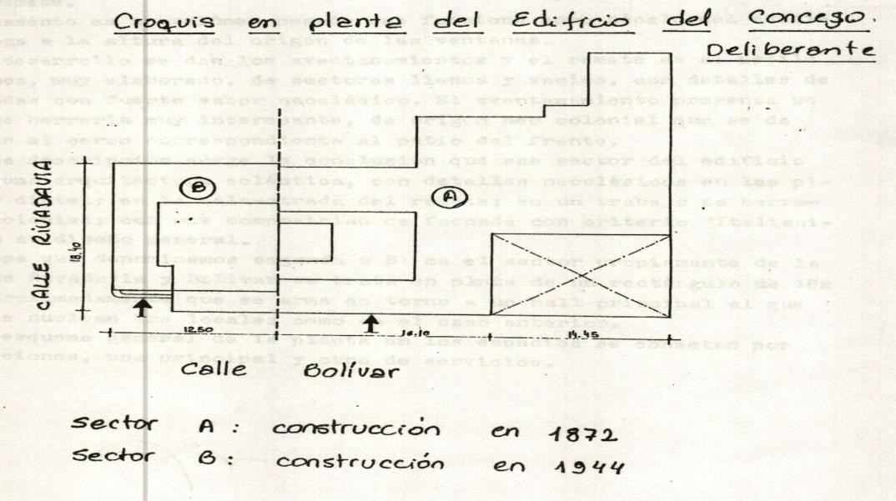

La etapa que denominamos primera, data su construcción en el año 1872, funcionalmente se arma en torno a un espacio central con criterio de hall principal en torno al cual se nuclean las demás dependencias.
Hacia el sector derecho del mismo se arma un patio con jardín dando a la calle Bolívar en que enmarca la fachada del edificio en su primer etapa.
Analizando la fachada de este sector podemos decir que presenta una puerta de acceso principal con cuatro ventanas y hacia la derecha el muro del jardín que anteriormente habíamos mencionado. El criterio compositivo de la fachada denota un interesante estudio de llenos y vacíos acentuando una simetría destacada.
En cuanto a los elementos estilísticos de la misma se tratan de ornamentos neoclásicos de diferentes tipos, enmarcando la puerta de acceso de este sector vemos pilástras con detalles de orden neodórico coronando la misma un importante dintel que resalta la jerarquía de este acceso.
Las ventanas son más simples con pilástras que la enmarcan siempre en orden neodórico, e importantes dinteles.
El muro que enmarca el jardín se desarrolla con el mismo basamento con cuatro importantes pilares y un trabajo de herrería neo colonial de interesante diseño.
La fachada presenta tres etapas: el basamento, desarrollo de la misma y el remate.
El basamento es un volumen pesado que funciona como zócalo del edificio y llega a la altura del origen de las ventanas.
En el desarrollo se dan los aventamientos y el remate es al estilo de la época, muy elaborado, de sectores llenos y vacíos, con detalles de balaustrada con fuerte sabor neoclásico. El aventanamiento presenta un trabajo de herrería muy interesante, de origen neocolonial que se da también en el cerco correspondiente al patio del frente.
De esta descripción surge la conclusión que este sector del edificio presenta una arquitectura ecléctica, con detalles neoclásicos en las pilástras y dintel; en la balaustrada del remate; es un trabajo de herrería neocolonial; con una composición de fachada con criterio “Italianisante” en su diseño general.
La etapa que denominamos segunda o B: es el sector propiamente de la esquina de Rivadavia y Bolívar se trata en planta de un rectángulo de 18 metros x 12 metros aproximadamente que se arma en torno a un hall principal al que también se nuclea los locales como en el caso anterior.
En esquema general de la planta en los espacios se conectan por 2 circulaciones, una principal y otra de servicios.

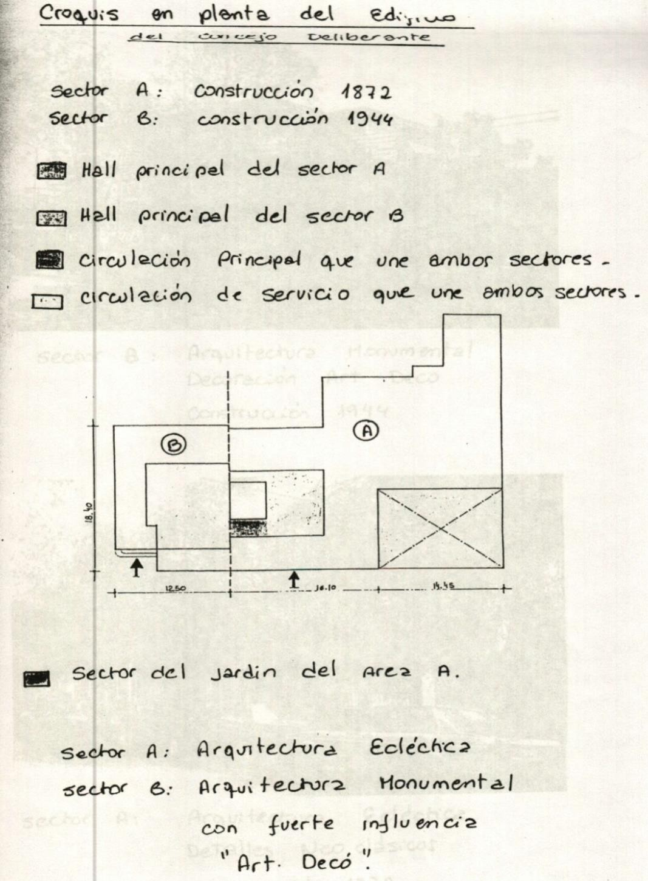
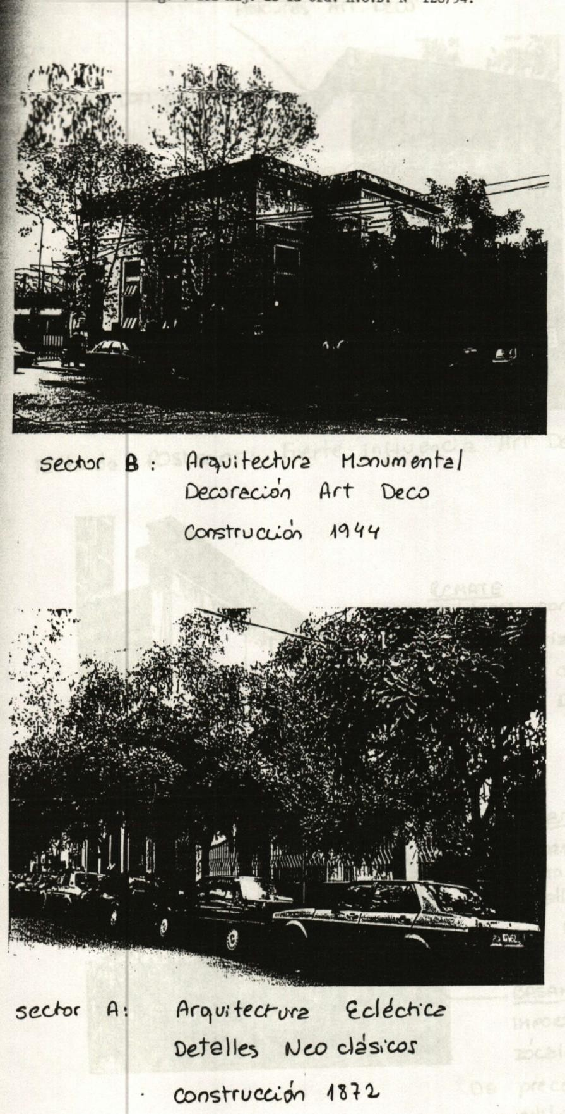
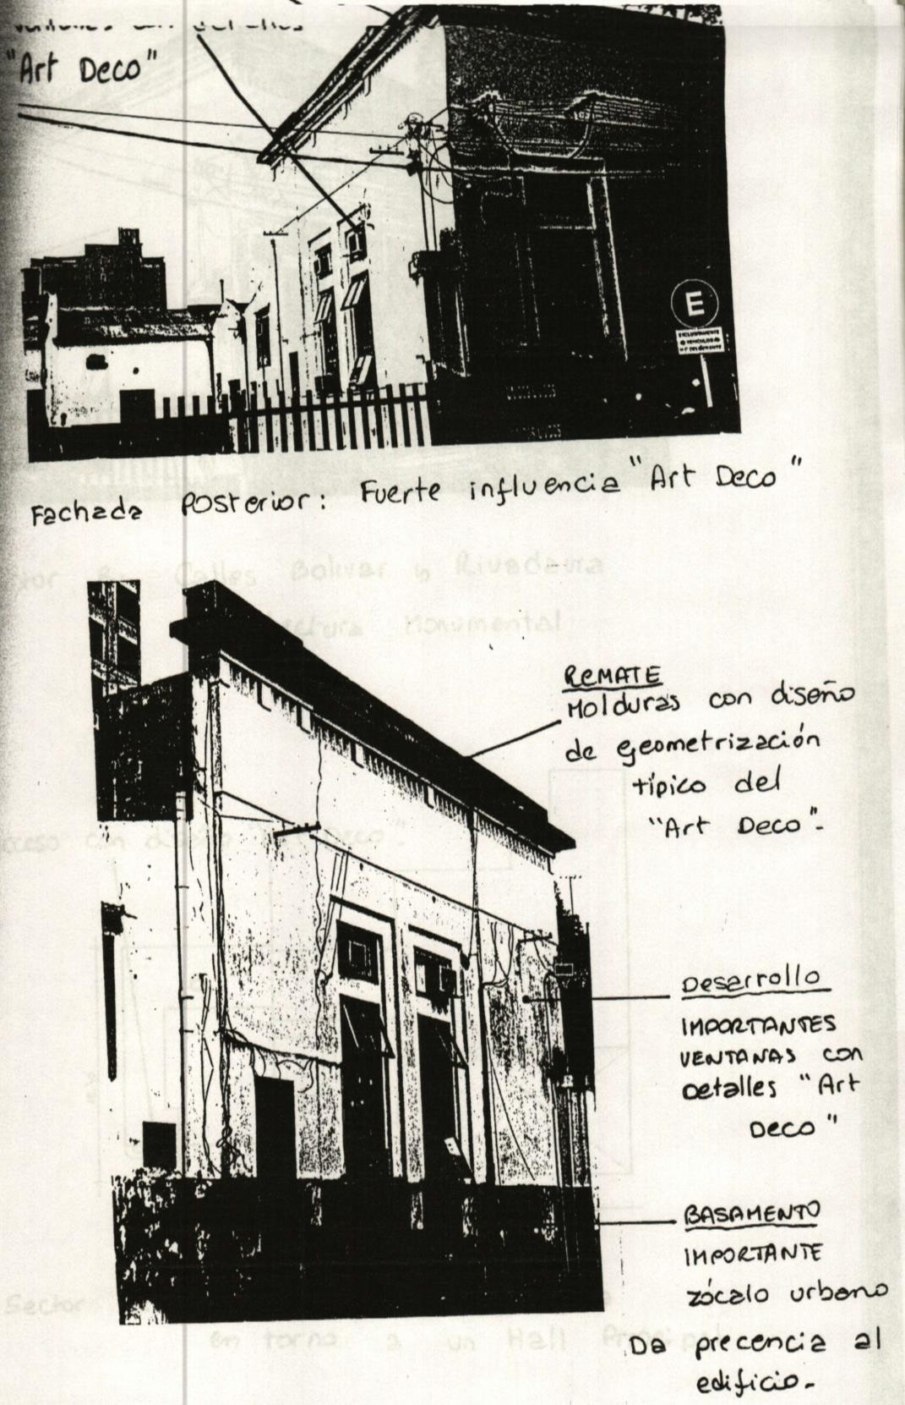

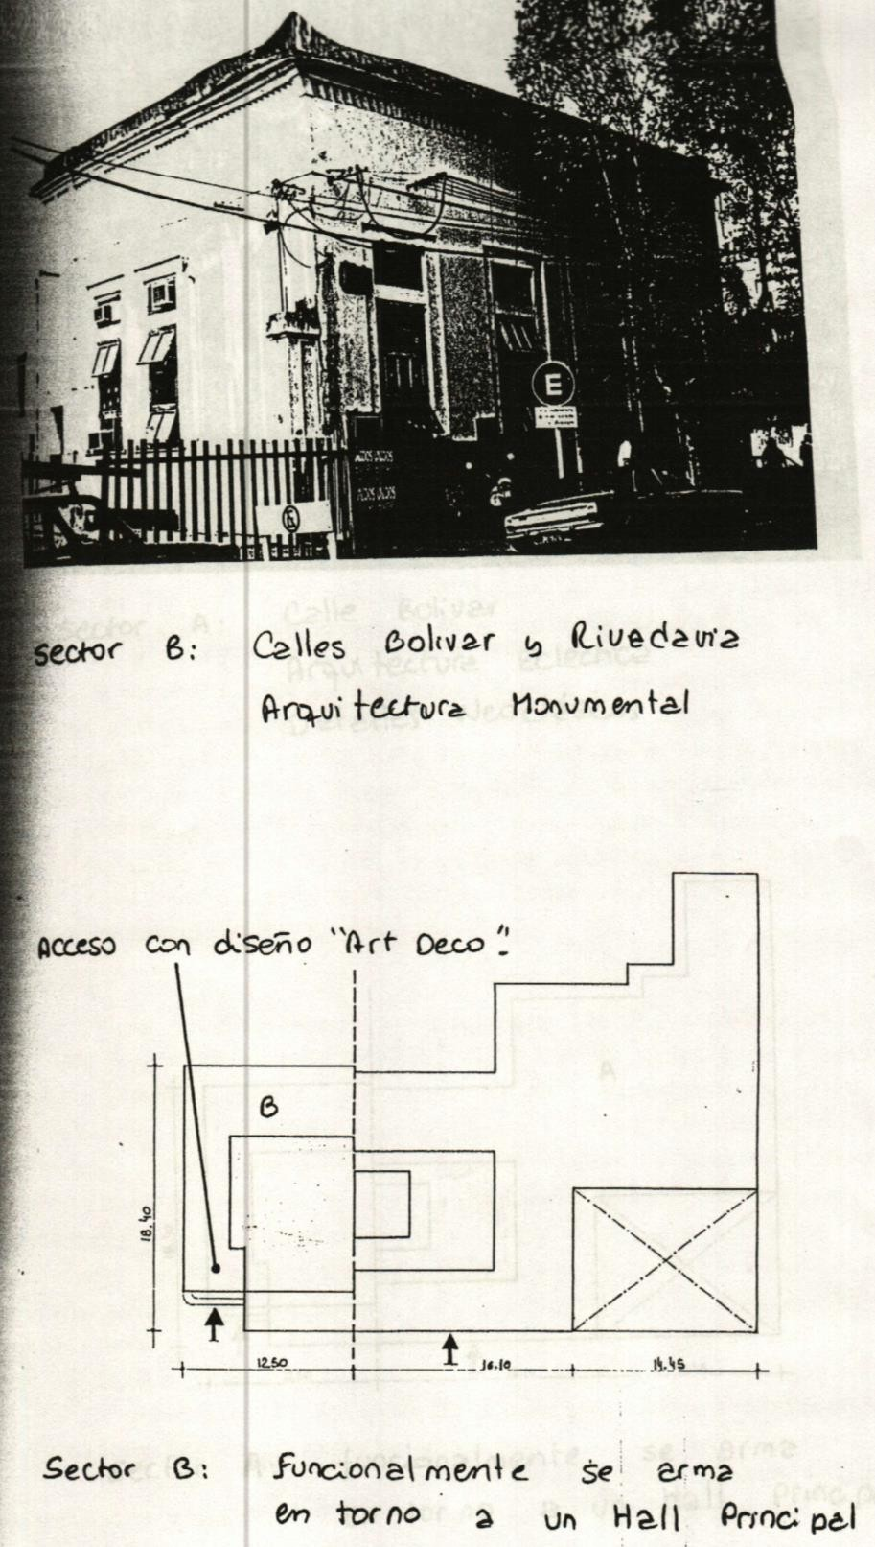
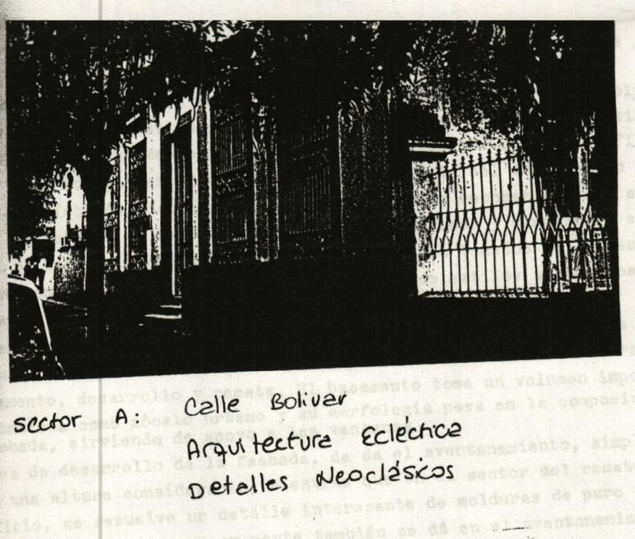
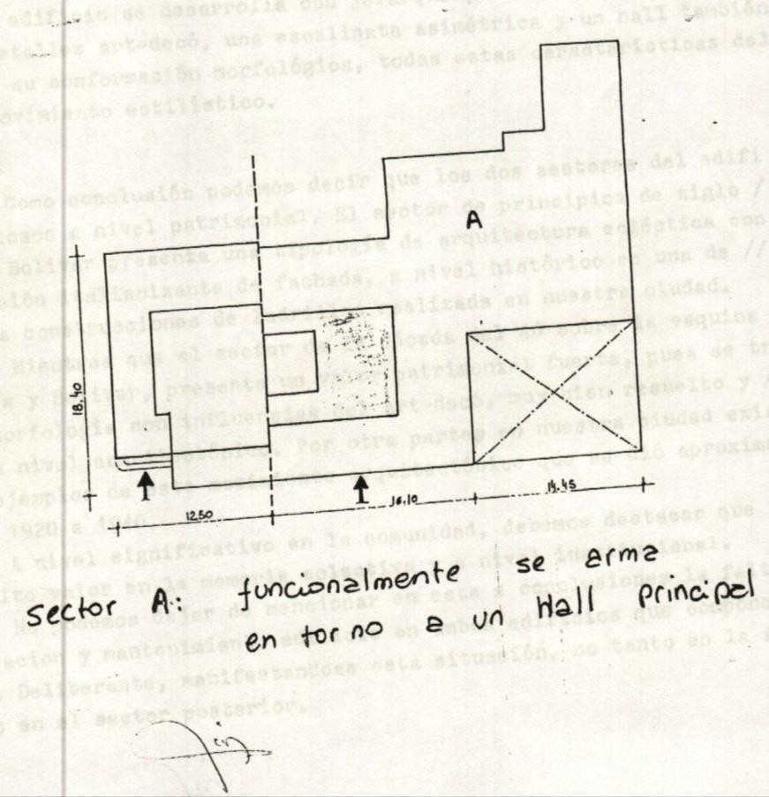

Este edificio es posterior, su construcción data del año de 1944 y fue construido con la idea que funcione como recinto principal del Concejo Deliberante, función que aún se desarrolla en el mismo.
Tratamiento volumétrico es el de una caja compacta con un acceso importante y de jerarquía que se da en la esquina y desemboca en planta al hall principal.
Los laterales del edifico, tanto sobre calle Rivadavia como sobre Bolívar presentan ventanas altas y simples en cuanto a su diseño compositivo. Pero el valor verdaderamente interesante y patrimoniable de este edificio se da en su morfología externa, con fuerte influencia del art–decó en sus detalles estilísticos. Este estilo fue evidentemente decorativista y su criterio compositivo se basó en equilibrios -estáticos y dinámicos- en el plano. Su tendencia ornamental se basa en diseños tomados de la geometría y geometrizaciones de motivos naturales, de estilos académicos de arquitectura de pueblos primitivos.
En el caso de este edificio del Concejo Deliberante en el sector que denominamos B se da su morfología externa en tres instancias desarrollo, basamento, desarrollo y remate.
El basamento toma un volumen importante, funciona como zócalo urbano y su morfología pese a la composición de la fachada, sirviendo de apoyo a las ventanas.
En el área de desarrollo de la fachada, de el aventanamiento, simple pero con una altura considerable, mientras que en el sector de remate del edificio, se resuelve un detalle interesante de molduras de puro estilo art-decó, detalle que en parte también se dá en el aventanamiento.
El acceso al edificio se desarrolla con jerarquía, en una puerta muy elaborada con detalles art-decó, una escalinata asimétrica y un hall también irregular en su conformación morfológica, todas estas características del mencionado movimiento estilístico.

Conclusiones:
Como conclusión podemos decir que los dos sectores del edificio son valiosos a nivel patrimonial. El sector de principios de siglo sobre calle Bolívar presenta una tipología de arquitectura ecléctica con una composición italianizante de fachada, a nivel histórico es una de las primeras construcciones de ladrillos realizada en nuestra ciudad.
Mientras que el sector de la década del 40 sobre la esquina de Rivadavia y Bolívar, presenta un valor patrimonial fuerte, pues se trata de una morfología con influencias del art-decó, muy bien resuelto y/o elaborado a nivel arquitectónico. Por otra parte en nuestra ciudad existen pocos ejemplos de este movimiento arquitectónico que se dio aproximadamente de 1920 a 1940.
A nivel significativo en la comunidad, debemos destacar que reviste un alto valor en la memoria colectiva y a nivel institucional.
No podemos dejar de mencionar en estas conclusiones la falta de conservación y mantenimiento edilicio en ambos edificios que componen el Concejo Deliberante, manifestándose esta situación, no tanto en la fachada como el sector posterior.
Finalmente se deja aclarado que es este sólo un informe preliminar para llevar a cabo la declaratoria de patrimonio arquitectónico sería necesario un relevamiento más detallado a nivel gráfico.

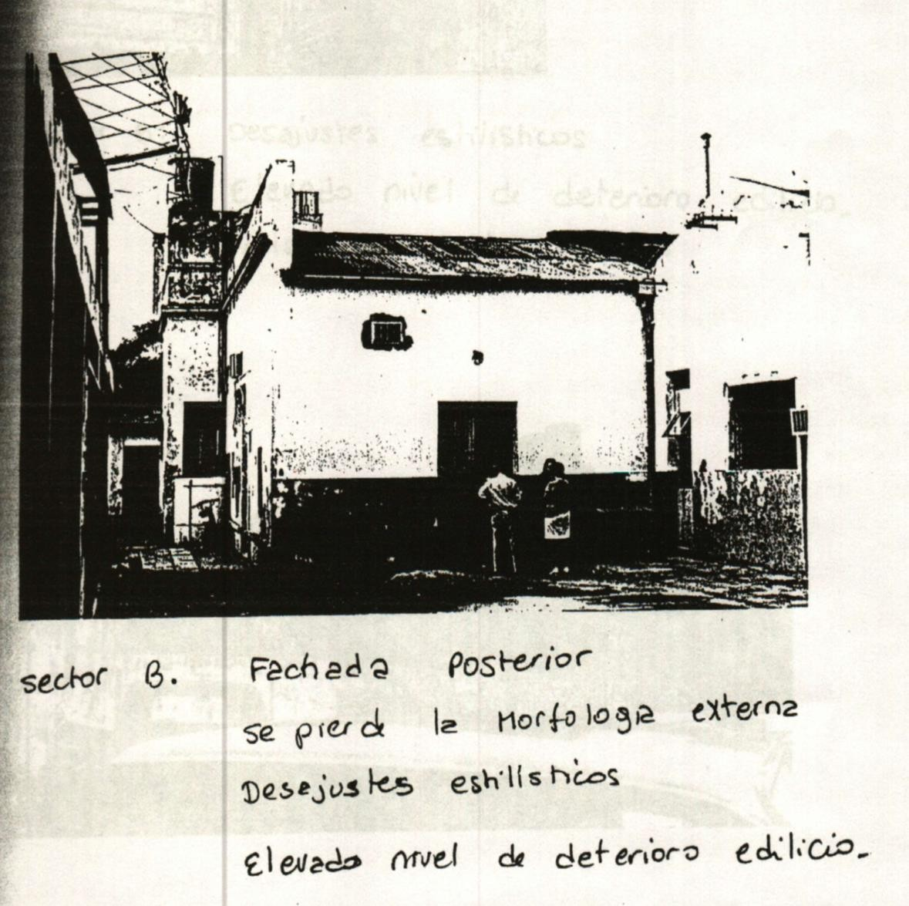

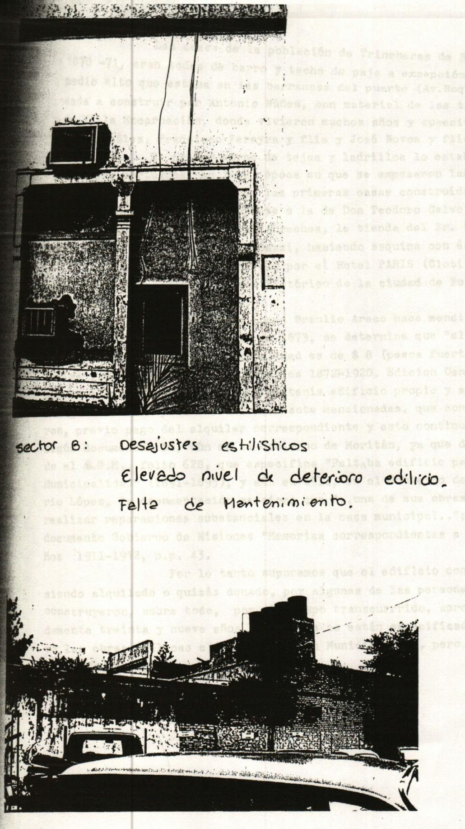

Concejo Deliberante.
Breve reseña histórica (cont.)
Las casas de la población de Trinchera de San José en 1870 - 1871, eran todas de barro y techo de paja a excepción a una de medio alto que estaba en las barrancas del puerto (avenida Roque Pérez) mandada a construir por Antonio Nuñez, con material de las trincheras y de Villa Encarnación, donde vivieron muchos años y sucesivamente, Manuel Gonzales, Francisco Pereyra y familia y José Novoa y familia.
El primer horno de tejas y ladrillos lo estableció el señor Molla, portugués, en 1872, época en que se empezaron las construcciones con material; siendo las primeras casas construidas las del señor Manuel M. Ferreyra, frente a la de don Teodoro Calvo, la del señor González, la de don Alfonso Arrechea, la tienda del señor Luis Wahsnish, la de don Leonardo Troazzi, haciendo esquina con ésta la de don Antonio B. Gallino, ocupada por el Hotel Paris (Clotilde M. González de Fernández, “Resumen Histórico de la ciudad de Posadas, 1872 - 18 de octubre de 1872”).
Por su parte Lucas Braulio Areco hace mención que en la sesión del 1ro de abril de 1873, se determina que “el alquiler de la casa que ocupa la Municipalidad es de ocho (8) pesos fuertes mensuales” (En documentación histórica 1872 - 1920. Edición Centenario), por lo que el Concejo Municipal no tenia edificio propio y alquilaba a alguna de las personas anteriormente mencionadas, que construyeron previo pago del alquiler correspondiente y esto continuaría según documentación, aún en el Gobierno de Moritán, ya que de acuerdo al AGM , Folio 628, que especifica “Faltaba Edificio para la Municipalidad”· (1891 – 1893), aún en 1911 el Gobierno de Gregorio López, la documentación menciona que “...una de sus obras fue realizar reparaciones substanciales en la casa municipal..” ; según documento Gobierno de Misiones “Memorias correspondientes a los años 1911 - 1912, pp. 43.
Por lo tanto suponemos que el edificio siguió siendo alquilado o quizás donado por alguna de las personas que construyeron, sobre todo, por el tiempo transcurrido, aproximadamente treinta y nueve años, datos que no están especificados salvo las obras edilicias ejecutadas por la Municipalidad, pero no de su edificio en sí.

